Вопрос №11. ХАРАКТЕРИСТИКА ПХГ СОЗДАННЫХ В ЛОВУШКАХ ВОДОНАСЫЩЕННЫХ КОЛЛЕКТОРОВ. Схематичное изображение водоносного газохранилища.
Водоносное газохранилище представляет собой искусственную газовую залежь, созданную в пласте, в естественных условиях заполненном водой. Пласт, в котором создается хранилище, должен достаточно легко и в необходимых объемах принимать газ, длительное время его сохранять и отдавать, когда это потребуется. Эти условия соблюдаются, если пласт представлен хорошим, достаточно протяженным коллектором, перекрыт непроницаемыми породами и имеет форму, при которой находящийся в нем газ, всплывая, занимает стабильный во времени объём. Численные значения характеристик водоносного пласта, при которых он может считаться пригодным для использования в качестве хранилища, варьируют в значительных пределах. В среднем можно принять, что его проницаемость не должна быть менее 0,2 - 0,3 мкм, мощность - менее 4 - 6 м, а пористость ниже 10 – 15 %. Проницаемость покрышки, обычно представленной глинами, не должна быть более сотых долей миллидарси. Объём водонапорной системны, если нет области ее стока, должен превосходить объем хранилища в несколько сот раз. В противном случае заполнение хранилища газом за счет упругости системы будет затруднено.
На рисунке показана схема типичного водоносного хранилища.
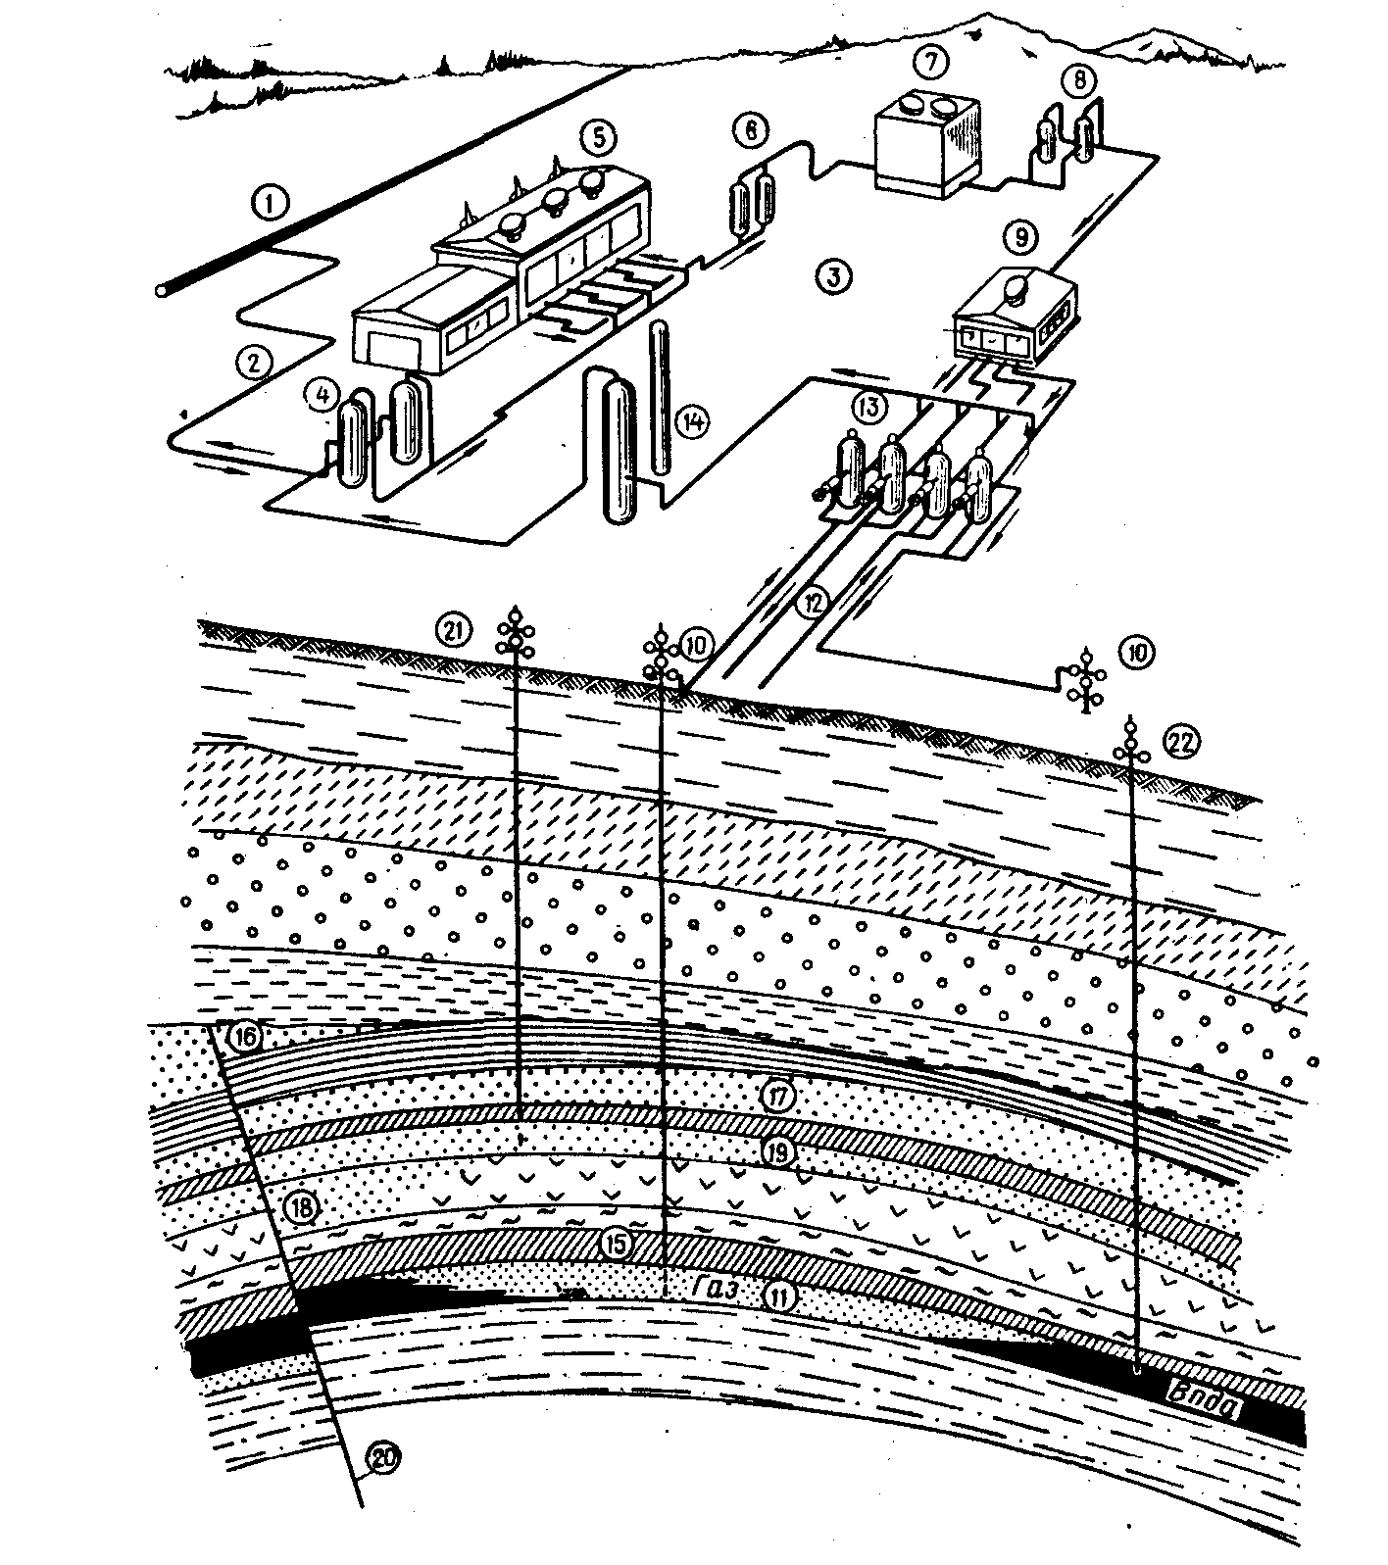
Рис. 1. Схематичное изображение водоносного газохранилища
Газ из магистрального газопровода 1 по соединительному газопроводу 2 поступает на территорию станции подземного хранения 3 и, пройдя пылеуловители 4, попадает в компрессорную станцию 5. Затем газ очищается в сепараторах 6, охлаждается в градирне 7, очищается от масла на установке 8 и поступает на газораспределительный пункт (ГРП) 9. 3десь измеряется его расход и производится распределение газа по эксплуатационным скважинам 10, через них газ нагнетается в водоносный пласт 11.
При отборе газ по шлейфам 12 идет на ГРП, где очищается в сепараторах 13, измеряется и затем осушается в установке 14, откуда подается в магистральный газопровод 1.
Газ, нагнетаемый в пласт, оттесняет воду из пор породы и скапливается в сводовой части структуры под непроницаемой покрышкой 15. Часто в толще осадочных пород наблюдаются выклинивания пластов 16, литологические изменения 18 и другие аномалии.
Все эти особенности имеют существенное значение с точки зрения создания хранилища газа.
Особенно большие осложнения могут вызывать разрывные нарушения 20, через которые газ может просочиться из хранилища в вышезалегающие породы и даже прорываться на поверхность земли. Контроль за возможным продвижением газа вверх по разрезу осуществляется с помощью контрольных 21 и наблюдательных 22 скважин, вскрывающих основной 11 и контрольный 19 водоносные пласты.
1ВОПРОС №12
ОПРЕДЕЛЕНИЕ ОБЪЕМНОЙ ГАЗОНАСЫЩЕННОСТИ
ОБВОДНЕННОЙ ЗОНЫ ПРИ ОТБОРЕ ГАЗА
При отборе газа из ПХГ давление в нем уменьшается, что приводит к продвижению воды в газонасыщенную часть коллектора. Продвигающаяся вода не полностью вытесняет газ из перового пространства. В обводненной: зоне остается не вытесненным некоторый объем газа. Отношение объема порового пространства, занимаемого газом в обводненной зоне, к общему объему порового пространства обводненной зоны пласта, занимаемому газом и водой, называется коэффициентом объемной газонасыщенности обводненной зоны. Его можно определить при помощи геофизических методов, вычислить аналитически по данным об отборе газа и продвижении подошвенной воды в залежь.
Кроме того, коэффициент объемной газонасыщенности обводненной зоны ПХГ при продвижении подошвенной воды в залежь можно определить по изменению средневзвешенного по объёму порового пространства пласта давления в зависимости от объёма отобранного газа. В этом случае расчеты проводят в следующем порядке.
Запишем уравнение баланса газа в залежи:
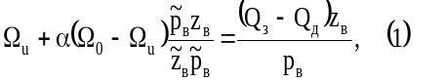
где Ω_{г} и Ω₀ - соответственно текущий и начальный объемы порового пространства газонасыщенной части залежи, м³; α - коэффициент объёмной газонасыщенности обводненной зоны, доли эффективной пористости; - средневзвешенное приведенное давление в обводненной части залежи, МПа; - средневзвешенное приведенное давление в необводненнои части залежи, МПа; Q_{з} и Q_{д} - соответственно начальные запасы газа и объем отобранного газа из залежи, приведенные к атмосферному давлению и пластовой температуре, м³.
Объем вторгшейся в залежь воды
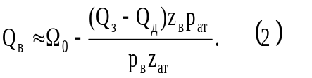
Объем газа, добытого из обводненной части залежи за счёт вторжения воды:
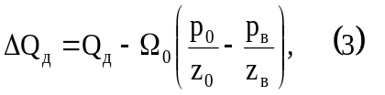
где - начальное приведенное давление, в залежи, кгс/см²
Объем газа, оставшегося в обводненной зоне:
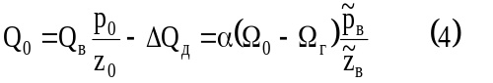
Объём чисто газонасыщенной части залежи
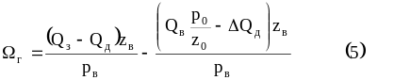Коэффициент объёмной газонасыщенности обводненной зоны
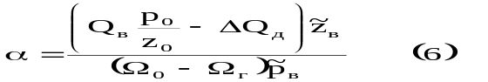
Коэффициент газоотдачи обводненной зоны
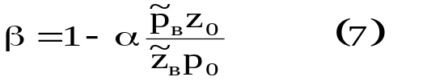
Газ, остающийся в обводненной зоне, - составная часть буферного газа. Коэффициент объёмной газонасыщенности обводненной зоны и масса газа в этом объёме существенно зависят от геолого-физических параметров пласта, давления в обводненной зоне, темпов отбора газа из хранилища, физических свойств воды и газа, литологии газонасыщенного коллектора (т. е. типа горных пород, слагающих коллектор: пески, песчаники, известняки, доломиты и др.).
ВОПРОС №13 ОСНОВНЫЕ СТАДИИ РАБОТ ПРИ СОЗДАНИИ ВОДОНОСНЫХ ГАЗОХРАНИЛИЩ
Комплексность работ по созданию водоносных газохранилищ, их высокая стоимость и наличие геологического риска заставляют все работы по сооружению хранилища вести стадийно. С хронологической и технологической точек зрения можно различить пять стадий:
1) технико-экономическое обоснование необходимости создания хранилища;
2) геолого-поисковые работы;
3) детальная геологическая разведка;
4) разведывательно-промышленная закачка газа;
5) циклическая эксплуатация хранилища.
На стадии технико-экономического обоснования изучаются перспективы газоснабжения района, рассматриваются структурные изменения в промышленности, анализируются графики газопотребления и возможности покрытия неравномерности использования газа различными способами.
В результате этих работ делается вывод относительно потребных объемов газохранилища и времени его ввода в эксплуатацию.
Геологопоисковая стадия состоит из трех основных этапов:
1) анализа уже имеющейся геолого-геофизической информации о районе, в котором предполагается создание хранилища;
2) проведения специальной геофизической съемки местности;
3) картировочного бурения.
Задача второй стадии состоит в оценке степени вероятности существования в заданном районе геологических ловушек и в выявлении наиболее перспективных площадей для последующих работ. Итогом поисковой стадии являются выводы о целесообразности перехода к детальной геологической разведке и о расположении глубоких разведочных скважин на рассматриваемой площади. На стадии детальной геологической разведки выясняется следующее: имеется ли ловушка для газа на заданной площади; ее свойства; характеристика пласта-коллектора, покрышки и всего разреза осадочных пород в пределах глубин до 1000 - 1500 м. Методика проведения детальной геологической разведки зависит от многих обстоятельств. В общем случае она начинается с бурения на своде, предполагаемого поднятия оценочной скважины, с помощью которой исследуется разрез на глубину, в пределах которой выгодно сооружение хранилища. По ней проводится полный комплекс перечисленных методов исследований. Основная задача оценочной скважины состоит в выявлении всех водоносных коллекторов разреза и непроницаемых пластов, а также в предварительной оценке их свойств. На основе этих данных выбирается базисный горизонт, т. е. тот, на который должна ориентироваться дальнейшая разведка. Затем бурят несколько глубоких разведочных скважин. Как правило, сразу закладывают четыре скважины, а последующие размещаются в зависимости от результатов бурения и исследования предыдущих.
Комплексная геологическая разведка должна заканчиваться рекомендациями относительно целесообразности перехода к следующей стадии работ, к разведывательно-промышленной закачке газа и выдаче исходных данных для ее проектирования и осуществления.
Разведывательно-промышленная закачка газа осуществляется в два этапа. На первом этапе решаются в основном разведывательные задачи, на втором - осуществляется промышленное заполнение хранилища газом.
В ходе этой стадии работ должны получить окончательное решение относительно пригодности разведуемого поднятия для сооружения на его базе хранилища, выдаются исходные данные для планирования стадии циклической эксплуатации хранилища. При разведывательно-промышленной закачке газа хранилища выводится на режим промышленной эксплуатации и одновременно эксплуатируется. В процессе циклической эксплуатации хранилища, продолжаемой неограниченно долгое время, решаются частные вопросы до-разведки объекта, выявляются резервы снижения себестоимости хранения, проводятся мероприятия по усовершенствованию техники и технологии закачки и отбора газа, изучаются возможности расширения ёмкости и увеличения производительности хранилища.
ВОПРОС №14 ОСОБЕННОСТИ, СОДЕРЖАНИЕ И СТРУКТУРА ТЕХНОЛОГИЧЕСКОГО ПРОЕКТА
РАЗВЕДЫВАТЕЛЬНО - ПРОМЫШЛЕННОЙ ЗАКАЧКИ
ГАЗА
Технологическим проектом будем называть документ, в котором на основе исходных данных и положений обосновывается и описывается оптимальный комплекс процессов, обеспечивающих создание в конкретных геологических условиях газохранилища и его эксплуатацию при наименьших приведенных затратах.
В соответствии со стадийностью и тесной взаимосвязанностью работ по созданию газохранилищ целесообразно составлять несколько технологических проектов.. При создании водоносных хранилищ целесообразно составлять четыре проекта.
I. Поиски объектов для разведки. Основой этого проекта является анализ имеющихся геологических материалов и проектирование собственно поисковых работ. Здесь же рассматриваются потребности района в газе, пиковые нагрузки, планы газоснабжения на ближайшие годы, условия и возможности размещения компрессорной станции (КС), строительства газопроводов, наличие населенных пунктов и т. д.
II. Детальная геологическая разведка. В этом случае рассматриваются вопросы размещения скважин на структуре, режим их бурения, конструкция, методы испытания и т. д. Кроме того, в проекте на базе предполагаемых статистических и фактических данных эскизно рассматриваются возможные показатели заполнения хранилища газом и его эксплуатации.
III. Разведывательно-промышленная закачка газа. Здесь рассматриваются методы и средства решения разведывательных задач с помощью закачки в пласт газа, а также способы рационального вытеснения из ловушки воды. Одновременно освещается циклическая эксплуатация.
IV. Четвертый проект составляется на базе полных и наиболее достоверных сведений. Он охватывает период циклической эксплуатации газохранилища.
Рассмотрим технологическое проектирование разведывательно-промышленной закачки газа.
Технологический проект этой стадии состоит из следующих четырех разделов.
I. Исходные данные.
II. Циклическая эксплуатация хранилища.
III. Разведывательно-промышленная закачка газа.
IV. Экономика.
Основными исходными данными при проектировании хранилища обычно являются его активный объем и максимальный расход газа. Эти величины могут быть получены при различном сочетании других показателей - максимальном и минимальном давлении в хранилище, уровне оттеснения пластовых вод, числе скважин и т. д. В проекте должен быть найден наивыгоднейший вариант эксплуатации хранилища, который рассматривается потом детально.
В разделе циклической эксплуатации выбирается технологическая схема хранилища, рассчитывается совместная работа пласта, скважин, наземного оборудования и КС, предусматриваются контроль и регулирование процессов, определяются технико-экономические показатели варианта.
Раздел разведывательно-промышленной закачки газа в рассматриваемом проекте является основным. Он состоит из двух частей. В первой, посвященной разведывательной закачке газа, изучаются разведывательные задачи и методы их решения. Во второй части (промышленное заполнение хранилища газом) основная задача состоит в определении оптимального сочетания процесса вытеснения воды из ловушки с параллельной эксплуатацией сооружаемого хранилища. Точность и детальность расчетов при проектировании определяются степенью достоверности исходных данных и вероятностью соблюдения запланированного режима работы хранилища. Точность исходных данных находится в пределах ± (10 – 20 %).
Исходные данные для технологического проекта
Исходные данные, необходимые для разработки технологического проекта разведывательно-промышленной закачки газа в водоносный пласт, можно подразделить на две группы.
К первой группе относятся сведения объективного характера, назовем их геолого-гидродинамическими. Изменять их практически невозможно.
Вторая группа представлена данными, которые зависят от деятельности человека. Они могут быть изменены. Отнесём их к разряду технико-экономических.
Геолого-гидродинамические данные содержат сведения географического, геологического, гидрохимического, гидродинамического и гидрогеологического характера.
При технологическом проектировании большое значение имею сведения о пробуренных на площади скважинах, каждая из которых рассматривается и с точки зрения дальнейшего использования, и с точки зрения возможного канала межпластовых перетоков газа. Особенно тщательно следует изучать и освещать в исходных данных состояние старых разведочных скважин. Кроме отмеченных выше исходных данных, в проекте могу быть отражены дополнительные, обусловленные конкретными обстоятельствами. Так, например, если при создании хранилища предусматривается применение разгрузки пласта, то необходимо в исходные данные включать сведения о том, где и как эта вода может быть использована. Если хранилище сооружается специально для обеспечения работы какого-либо промышленного предприятия, те надо указать особенности требований к газоснабжению этого объекта и т. д.
Продолжение вопроса 15
Разность (t_{о} - t_{н}) = Δt называется дефицитом температуры.
При наличии фактических данных о колебаниях потребления газа в зависимости от температуры наружного воздуха прогнозирование зимнего расхода газа значительно облегчается.С достаточной для практики точностью потребность в газе может быть выражена линейной функцией температуры наружного воздуха
где q_{ср} - расход газа при температуре воздуха, когда не требуется отопления помещений, в °С; Δt - дефицит температуры воздуха в °С; а - опытный коэффициент в 1/град.
Зная q_{п}, производительность хранилища можно определить по формуле
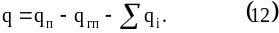
Здесь q_{гп} - производительность газопровода; Σq_{i} - общий дополнительный расход газа (например, за счет регазификации пропана)

ВОПРОС №15 ОПРЕДЕЛЕНИЕ ПРОИЗВОДИТЕЛЬНОСТИ И ЁМКОСТИ ГАЗОХРАНИЛИЩА
Активный объем газохранилища, и его производительность находятся на основе технико-экономического анализа различных способов покрытия неравномерности спроса на газ.
Рассмотрим случай, когда имеющаяся неравномерность должна быть покрыта только за счет хранилища. Предположим, что расчетная производительность газопровода равна среднему за год расходу газа q_{г}, принимаемому за единицу, кили за 100%. При этом активная емкость хранилища Q_{a} должна быть численно равна площади S₁+S₂ (рисунок 1), характеризующей дополнительную зимнюю потребность города в газе, по сравнению с тем количеством, которое может быть подано по газопроводу.
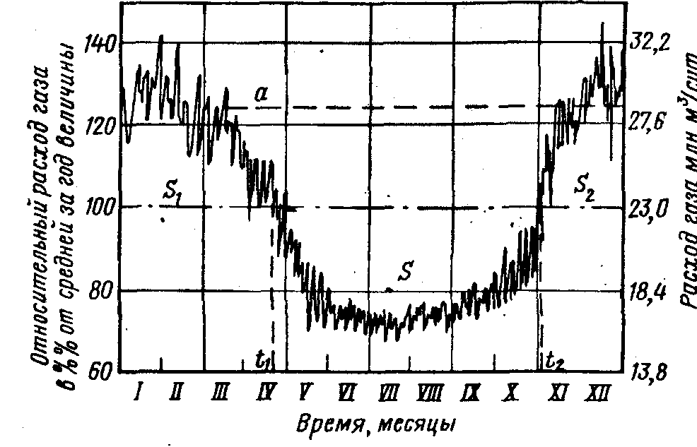
Рис. 1. График потребления газа крупным промышленным центром средней полосы России
В идеальном случае должно соблюдаться условие:
S = S₁ + S₂ (1)
где S - площадь, характеризующая летние избытки газа.
Площадь S можно найти графически или путем интегрирования выражения
Здесь t₂ – t₁ интервал времени, в течение которого фактический расход газа меньше величины, средней за год. Однако Q_{a} более удобно определять с помощью осредненных по месяцам расходов газа или по коэффициентам неравномерности. Исходя из рисунка 2, можем написать, что
Здесь n - число месяцев, в течение которых среднемесячные расходы газа ниже среднего расхода за год,Δt - число дней в месяце.
Более универсален расчёт активной ёмкости газохранилищ с по-мощью коэффициентов неравномерности. Он основан на использовании следующих очевидных зависимостей:
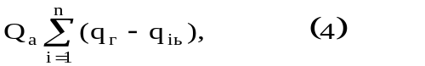где q_{г} - среднегодовая подача газа по газопроводу в м³/мес;
(q_{г} = Q_{г}/2); q_{iм} - фактический расход газа за 1-й месяц в м³.
Из (4) следует, что
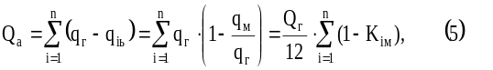
или
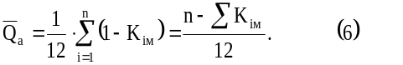
Здесь - активный объем хранилища, выраженный в долях от годового потребления газа.
Переходя к размерным величинам, получим:

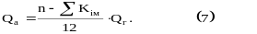
Если фактическая пропускная способность газопровода будет меньше среднего годового расхода газа потребителями и составит q_{г}', то, как это следует из рисунка 2, площадь S уменьшится, а площадь
S₁ + S₂ увеличится. Зимний недостаток газа возрастет, однако удовлетворить его за счет хранилища не представится возможным.
В том случае, когда газопровод может обеспечить расход q"
больший, чем q_{г}, площадь S₁ + S₂ уменьшается, соответственно снизится и потребный активный объем хранилища.
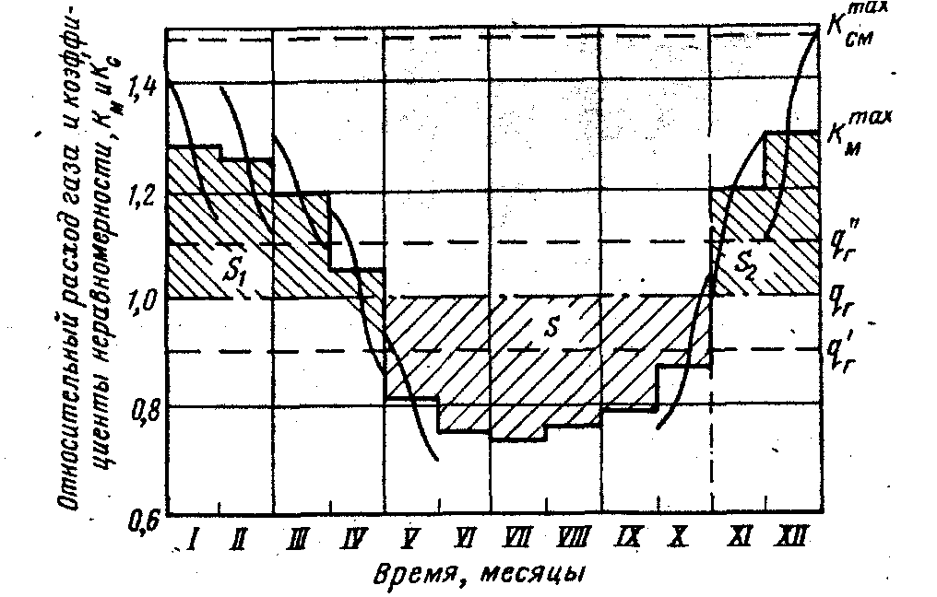
Рисунок 2. Расчетный график неравномерности газопотребления.
Из рисунка 1 видно, что при завышенной производительности газопровода (прямая а) или при сильно изменяющейся температуре воздуха появляется возможность в некоторые дни закачивать газ в хранилище даже зимой. В этом случае подземное хранилище начинает работать в так называемом режиме газгольдера, т. е. служит для выравнивания недельных и суточных колебаний спроса на газ. Производительность хранилища вычисляется также на основе графиков, приведенных на рисунке 2. Практически максимальные расходы газа по хранилищу колеблются в пределах от 140 до 600 % от величины среднего расхода газа за период отбора. Графики, построенные на основе статических данных, дают недостаточно полную информацию о неравномерности газопотреб-ления. На них влияют зимние ограничения в подаче газа и буферные потребители, которые заметно сглаживают колебания в спросе на газ. Количество газа, которое надо подать промышленному или населенному пункту, определяется нормами газопотребления. Максимальную производительность хранилища q_{maх} ориентировочно можно принять в 1,5 – 2,0 раза более высокой, чем средний за сезон расход газа по хранилищу, т. е.
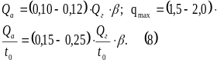
где t_{о} - продолжительность периода отбора газа из хранилища; β - коэффициент, учитывающий многолетние изменения климата в рассматриваемом районе (этот коэффициент колеблется в пределах 1,2 - 1,5.
Для ориентировочного определения активной ёмкости хранилища предлагается следующая формула:
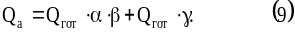
Здесь Q_{гот} - количество газа, используемое в течение года на отопление; Q_{гио} - годовые потребности в газе, за исключением отопления; α - коэффициент, учитывающий, что годовая отопительная нагрузка не полностью входит в активный объем хранилища (эта величина может составлять от 0,4 до 0,8); γ - коэффициент, с помощью которого учитывается повышение расхода газа на технологические нужды; зимой γ составляет примерно 0,01 - 0,02.
Отопительную нагрузку можно более точно оценить, исходя из осредненных климатических и теплотехнических характеристик объектов потребления газа.
При расчетах отопительной нагрузки пользуются понятием ''число градусо-суток''. Обозначив эту величину символом ГС, можем написать, что
Здесь t_{о} - температура наружного воздуха, при которой не требуется отопления (обычно 16 °С); t_{н} - фактическая среднесуточная температура окружающего воздуха в °С; ΔΤ - число суток, в течение которых среднесуточную температуру можно считать постоянной.

